2-2化学能与电能
一、选择题
1．原电池产生电流的本质原因是( )
A．原电池中溶液能电离出自由移动的离子
B．有两根导线将两个活动性不同的电极连接
C．电极上进行的氧化还原反应的生成物为电子
D．电极上进行的氧化还原反应中会有电子的转移
2．(2013·北京重点中学质检)在锌与铜组成的原电池中，下列说法正确的是( )
A．锌是负极，发生还原反应 B．锌是负极，发生氧化反应
C．铜是负极，发生还原反应 D．铜是正极，发生氧化反应
3．如图所示，两电极一为碳棒，一为铁片，若电流表的指针发生偏转，且a极上有大量气泡生成，则以下叙述正确的是( )
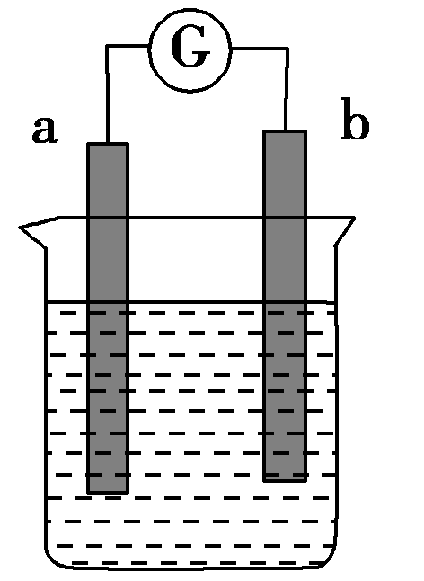
A．a为负极，是铁片，烧杯中的溶液为硫酸
B．b为负极，是铁片，烧杯中的溶液为硫酸铜溶液
C．a为正极，是碳棒，烧杯中的溶液为硫酸
D．b为正极，是碳棒，烧杯中的溶液为硫酸铜溶液
4．对于原电池的电极名称叙述有错误的是( )
A．发生氧化反应的为负极 B．正极为电子流入的一极
C．比较不活泼的金属为负极 D．电流的方向由正极到负极
5．关于原电池的叙述中正确的是( )
A．构成原电池的两个电极必须是两种不同的金属
B．原电池是将化学能转变为电能的装置
C．原电池工作时总是负极溶解，正极上有物质生成
D．原电池的正极是还原剂发生反应，总是溶液中的阳离子在此被还原[来源:学#科#网]
6．(2013·新课标全国卷Ⅰ)银质器皿日久表面会逐渐变黑，这是生成了Ag₂S的缘故。根据电化学原理可进行如下处理：在铝质容器中加入食盐溶液，再将变黑的银器浸入该溶液中，一段时间后发现黑色会褪去。下列说法正确的是( )
A．处理过程中银器一直保持恒重
B．银器为正极，Ag₂S被还原生成单质银
C．该过程中总反应为2Al＋3Ag₂S===6Ag＋Al₂S_{3[来源:Zxxk.Com]}
D．黑色褪去的原因是黑色Ag₂S转化为白色AgCl
7．下列装置能形成原电池的是( )
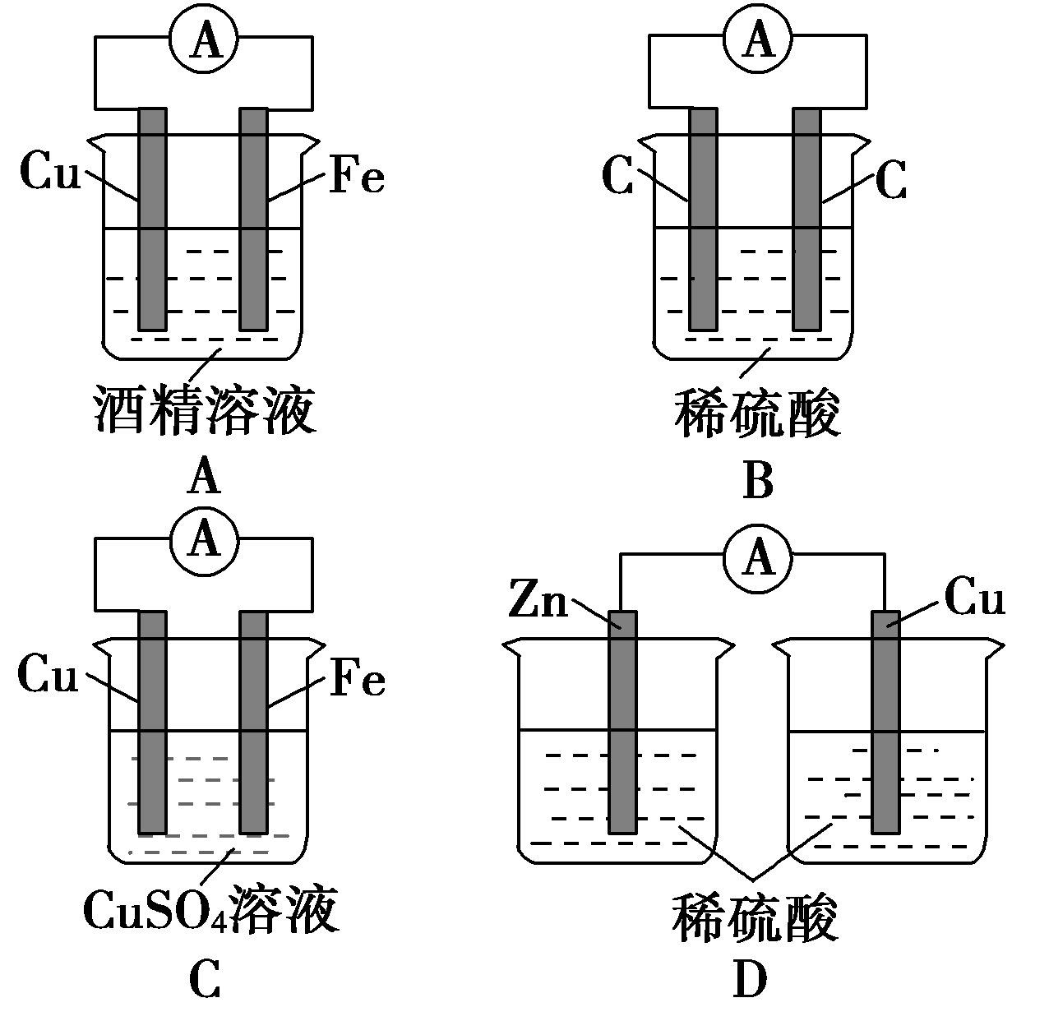
8．A、B、C都是金属，把A浸入C的硝酸盐溶液中，A的表面有C析出，A、B和酸溶液组成原电池时，B为电池的负极。A、B、C三种金属的活动性顺序为( )
A．A>B>C B．A>C>B C．B>A>C D．B>C>A
9．下列叙述中正确的是( )
A．构成原电池的正极和负极的材料必须是两种金属
B．由铜、锌作电极与硫酸铜溶液构成的原电池中铜是负极
C．马口铁(镀锡铁)破损时与电解质溶液接触锡先被腐蚀
D．铜锌原电池工作时，若有13 g锌被溶解，电路中就有0.4 mol电子通过
10．将相同表面积的纯锌片和纯铜片按图示方式插入同浓度的稀硫酸中一段时间，下列叙述正确的是( )
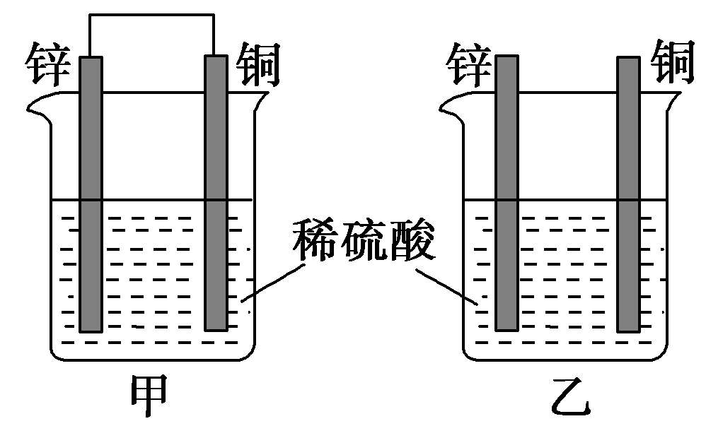
A．两烧杯中铜片表面均无气泡产生 B．甲中铜片是正极，乙中铜片是负极
C．甲中铜被氧化，乙中锌被氧化 D．产生气泡的速率甲比乙大
11.如图所示，烧杯中盛的是水，铁圈和银圈直接相连，在接头处用一根绝缘细丝吊住，并使之平衡，然后小心地在烧杯中央滴入CuSO₄溶液，反应一段时间后，观察到的现象是( )
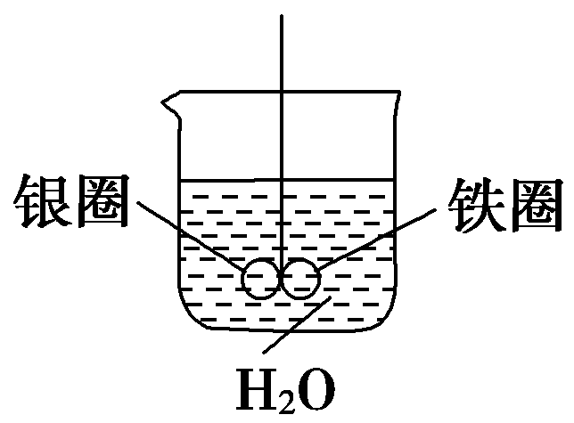
A．有气泡产生，两圈摇摆不定 B．两圈仍保持平衡
C．铁圈向下倾斜 D．银圈向下倾斜
12．等质量的两份锌粉a、b，分别加入过量的稀H₂SO₄，同时向a中加入少量的CuSO₄溶液，如图表示产生H₂的体积(V)与时间(t)的关系，其中正确的是
( )
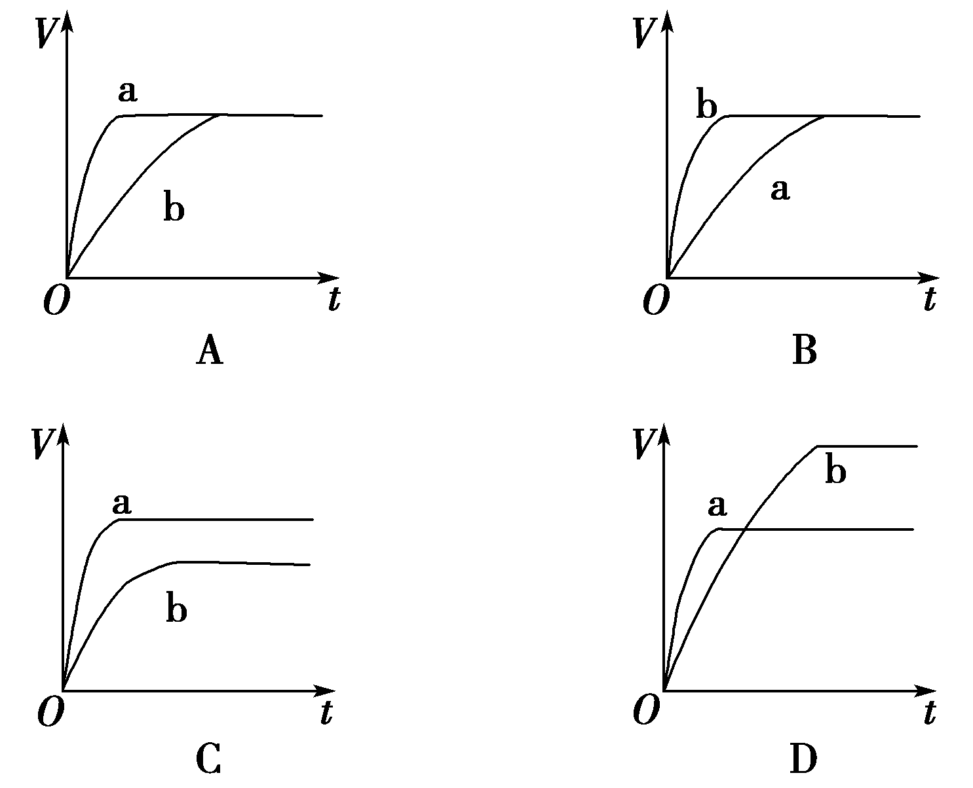
二、非选择题
13．将洁净的金属片A、B、C、D分别放置在浸有盐溶液的滤纸上面并压紧(如图所示)。在每次实验时，记录电压表指针的移动方向和电压表的读数如下：
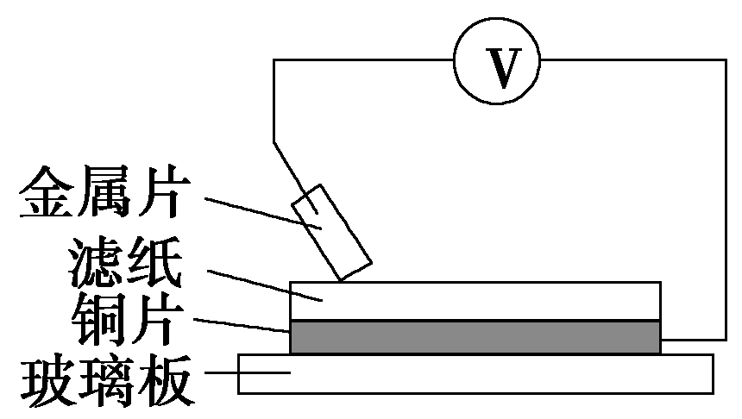
金属 | 电子流动方向 | 电压(V)
D | D→Cu | ＋0.78
C | Cu→C | －0.15[来源:学科网]
B | B→Cu | ＋1.35
A | A→Cu | ＋0.30
已知：构成两电极的金属活动性相差越大，电压表的读数越大。请依据表中数据判断：
(1)最活泼金属为________(填字母序号，下同)。
(2)若滤纸改用NaOH溶液浸润，则在滤纸上能看到蓝色沉淀析出的是________金属，其负极的电极反应为___________________________________。
(3)若(2)中滤纸上析出沉淀为9.8 g，则转移电子为________mol。
14．有甲、乙两位同学均想利用原电池反应检测金属的活动性顺序，两人均用镁片和铝片作电极，但甲同学将电极放入6 mol·L^{－1}的H₂SO₄溶液中，乙同学将电极放入6 mol·L^{－1}的NaOH溶液中，如图所示。
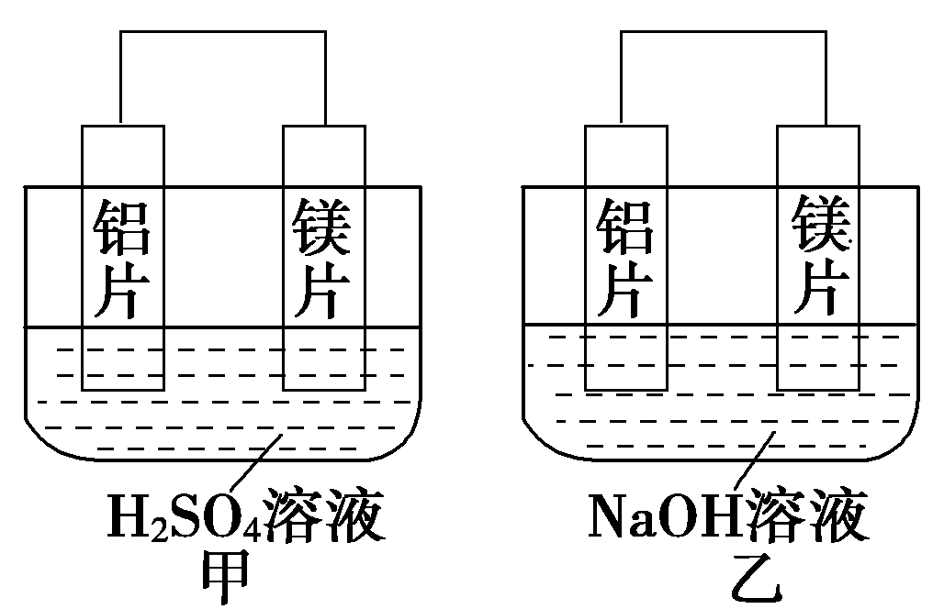
(1)写出甲中正极的电极反应式：___________________________________。
(2)乙中负极为________，总反应的离子方程式：______________________。
(3)如果甲与乙同学均认为“构成原电池的电极材料如果都是金属，则负极材料的金属应比正极材料的金属活泼”，则甲会判断出________金属活动性更强，而乙会判断出________金属活动性更强。(填写元素符号)
(4)由此实验得出的下列结论中，正确的有________。[来源:学科网ZXXK]
A．利用原电池反应判断金属活动性顺序时应注意选择合适的介质
B．镁的金属性不一定比铝的金属性强
C．该实验说明金属活动性顺序表已过时，没有实用价值了
D．该实验说明化学研究对象复杂、反应受条件影响较大，因此应具体问题具体分析
15．依据氧化还原反应：2Ag＋(aq)＋Cu(s)===Cu^{2＋}(aq)＋2Ag(s)设计的原电池如图所示。
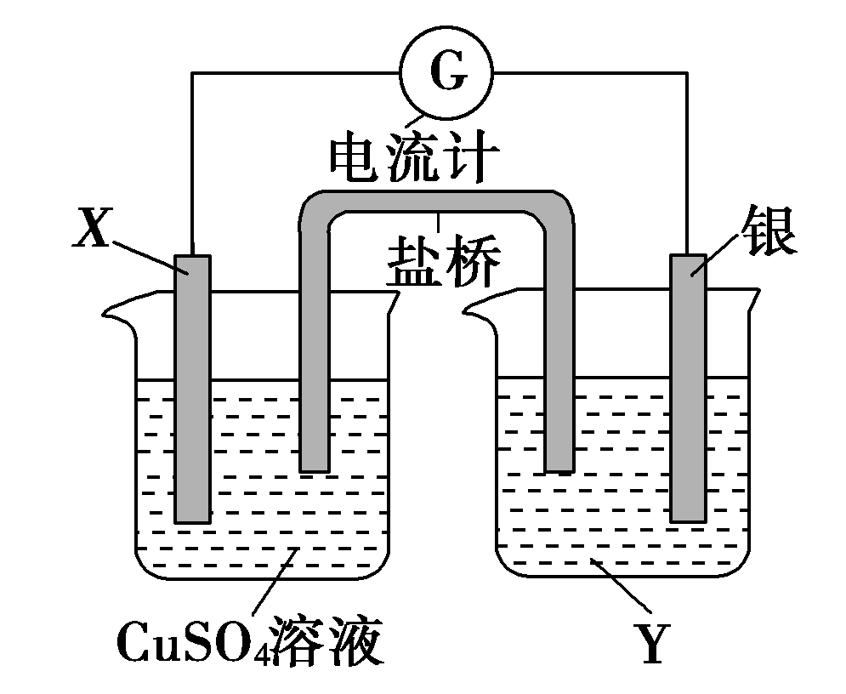
请回答下列问题：
(1)电极X的材料是____________；电解质溶液Y是____________。
(2)银电极为电池的________极，发生的电极反应为________________；X电极上发生的电极反应为________________。
(3)外电路中的电子是从________电极流向________电极。
16．给你提供纯锌、纯铜片和500 mL 0.2 mol·L^{－1}的H₂SO₄溶液、导线、1 000 mL 量筒。试用下图装置来测定锌和稀硫酸反应时在某段时间内通过导线的电子的物质的量。
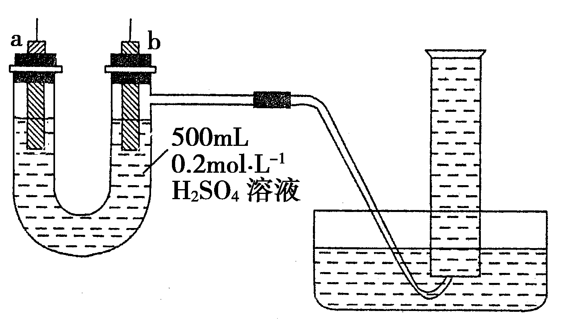
(1)如图所示，装置气密性良好，且1 000 mL量筒中已充满了水，则开始实验时，首先要__________________________________________。
(2)a电极材料为________，其电极反应式为_________________；
b电极材料为________，其电极反应式为_______________________。
(3)当量筒中收集672 mL气体时(已折算到标准状况下)，通过导线的电子的物质的量为__________________________________________________。
参考答案与解析
1、D【解析】电荷的定向移动产生电流，所以答案为D。
2、B【解析】在铜锌原电池中，锌失电子，电子从Zn极经导线流向铜极，所以锌是负极，发生氧化反应；铜是正极，发生还原反应。
3、C【解析】Fe、C形成的原电池中，负极铁失去电子，变成＋2价的亚铁离子，由于a极上有大量气泡生成，所以正极(C)电极反应：2H＋＋2e－===H₂↑，a为正极，是碳棒；b为负极，是铁片；电解质溶液为硫酸。
4、C【解析】原电池中相对活泼的金属为负极，不活泼的为正极，C项错误；负极发生氧化反应，正极发生还原反应，A项正确；原电池工作时，外电路中电子由负极流出，由正极流入，电流方向与电子流动方向相反，B、D项正确。
5、B【解析】构成原电池电极的也可以是非金属导体，A项错；燃料电池中负极不溶解，C项错；D项应是氧化剂在原电池的正极上发生还原反应。
6、B【解析】原电池原理及应用。铝质容器、变黑的银器及食盐溶液构成原电池装置，铝作负极，变质的银器作正极。负极反应式为Al－3e－===Al^{3＋}，正极反应式为Ag₂S＋2e－===2Ag＋S^{2－}。Al^{3＋}与S^{2－}在溶液中不能共存，能发生水解相互促进反应2Al^{3＋}＋3S^{2－}＋6H₂O===2Al(OH)₃↓＋3H₂S↑，故原电池总反应为2Al＋3Ag₂S＋6H₂O===6Ag＋2Al(OH)₃＋3H₂S↑，故B项正确，C项错误。A项，原电池反应是自发进行的氧化还原反应，银器中Ag₂S被还原成Ag，质量减轻，A项错误。D项，黑色褪去的原因是黑色的Ag₂S转化为Ag，D项错误。
7、C【解析】A项，酒精溶液是非电解质溶液；B项，两电极都是石墨棒，为惰性电极；D项，不能构成闭合回路，所以A、B、D都不正确；C项，符合构成原电池的条件，电极反应方程式为：Fe－2e－===Fe^{2＋}(负极)；Cu^{2＋}＋2e－===Cu(正极)。
8、C【解析】A能从C的盐溶液中置换出C金属，活动性：A>C。A与B组成原电池时，B为负极，则金属活动性：B>A。
9、D【解析】A项，构成原电池的两极是活动性不同的两种材料，不一定都是金属；B项，铜锌原电池中，锌失电子作负极；C项，铁比锡活泼，铁失电子作负极；D项，在原电池中，电路中电子得失相等，13 g锌失0.4 mol电子，则电路中有0.4 mol电子通过。
10、D【解析】根据图示可知甲构成原电池，乙未构成原电池，所以甲中Zn作负极，被氧化，Cu作正极，H＋在铜片上被还原产生H₂，而乙中Cu不与稀硫酸作用，Zn与稀硫酸发生氧化还原反应，因甲构成原电池而加大反应速率。故只有D正确。
11、D【解析】首先铁圈可以与CuSO₄发生氧化还原反应：Fe＋CuSO₄===FeSO₄＋Cu，其次是铁圈和银圈直接相连，电子可以顺利传递，所以该装置可以构成原电池。其电极反应式分别为：负极：Fe－2e－===Fe^{2＋}；正极：Cu^{2＋}＋2e－===Cu。铁溶解，铁圈质量减轻；生成的Cu沉积在银圈上，银圈质量增重。
12、D【解析】分析好图象中线的走势。由于a中Zn还与CuSO₄发生置换反应，所以最后生成H₂的量小于b，而a中ZnCu形成原电池，可加快反应速率。
13、(1)B (2)C Cu－2e－＋2OH－===Cu(OH)₂(3)0.2
【解析】(1)由电子流动的方向可知，A、B、D的活动性皆强于Cu，根据构成两电极的金属活动性相差越大，电压表的读数越大，可知B的金属活动性最大，为最强的还原剂，C的金属活动性弱于Cu，不能从CuSO₄溶液中置换出铜。
(2)由(1)的分析可知，只有C金属与Cu组成的原电池，铜失电子生成Cu^{2＋}，进而与OH－结合产生蓝色沉淀。负极反应式为Cu＋2OH－－2e－===Cu(OH)₂。
(3)因蓝色沉淀为Cu(OH)₂，所以当析出9.8 g Cu(OH)₂时，转移电子为×2＝0.2 mol。
14、(1)2H＋＋2e－===H₂↑ (2)Al 2Al＋2OH－＋2H₂O===2AlO＋3H₂↑(3)Mg Al (4)AD
【解析】甲同学依据的化学反应原理是Mg＋H₂SO₄===MgSO₄＋H₂↑，乙同学依据的化学反应原理是2Al＋2NaOH＋2H₂O===2NaAlO₂＋3H₃↑。但是由于Al与碱的反应是一特例，不可作为判断金属性强弱的依据。所以判断一个原电池的正负极应具体问题具体分析。
15、(1)Cu AgNO₃溶液 (2)正 Ag＋＋e－===Ag Cu－2e－===Cu^{2＋} (3)X(Cu) Ag
【解析】由氧化还原反应：2Ag＋(aq)＋Cu(s)===Cu^{2＋}(aq)＋2Ag(s)可知，可以选用Cu—Ag—AgNO₃(aq)构成简易的原电池。因此题图中电极X的材料是Cu，电解质溶液Y是AgNO₃(aq)，正极为Ag，正极上发生的反应为Ag＋＋e－===Ag。负极为Cu，负极上发生的反应为Cu－2e－===Cu^{2＋}。在外电路，电子由负极流向正极，即从X(Cu)电极流向Ag电极。
16、(1)用导线把a、b两电极连接起来 (2)纯锌片 Zn－2e－===Zn^{2＋} 纯铜片 2H＋＋2e－===H₂↑ (3)0.06 mol
【解析】导线中电子的物质的量的测定可以通过测定反应产生H₂的体积(物质的量)来实现。导线中有电子的流动必然形成原电池。因此只有用导线将a、b相连形成闭合回路才能实现。产生H₂的电极应为b极，故b为纯铜片，做原电池正极，a极为负极。其电极反应式分别为a极：Zn－2e－===Zn^{2＋}；b极：2H＋＋2e－===H₂↑，则转移电子为×2＝0.06 mol。

